**Міністерство освіти і науки України  
Національний технічний університет України  
«Київський політехнічний інститут імені Ігоря Сікорського»  
Факультет інформатики та обчислювальної техніки  
Кафедра обчислювальної техніки**

**Лабораторна робота №2**

з дисципліни  
«Сучасні технології розробки WEB-застосувань на платформі Microsoft.NET»

Виконала:

студентка групи ІМ-11   
Бащак Ярина Володимирівна

Перевірив:

доц. Крамар Ю. М.

Київ 2023

**Завдання.**

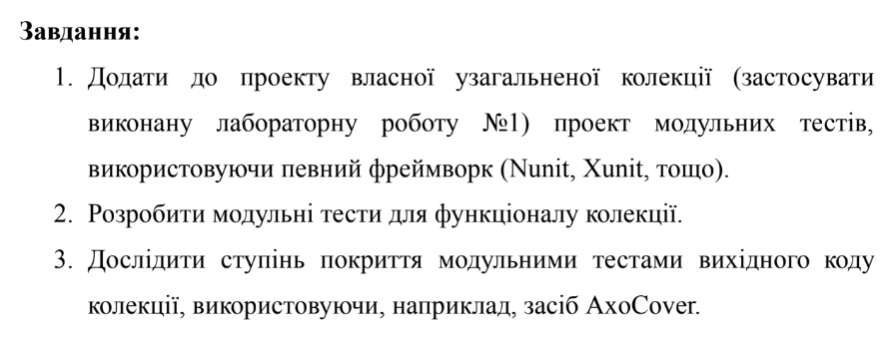

**Мій варіант:**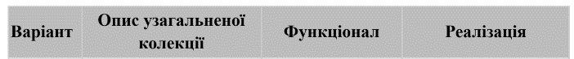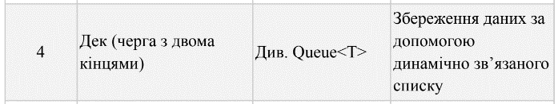

**Хід роботи.**

* Створюємо новий проект для юніт-тестів в тому ж рішенні, що був розроблений у лабораторній №1.
* Пишемо тести на кожен метод Deque, щоб перевірити кожен випадок.
* Запускаємо тести, виявляємо несправності і виправляємо їх.
* Перевіряємо ступінь покриття тестів за допомогою dotCover.

**Результати:**

[Посилання на репозиторій в Github.](https://github.com/yaryna-bashchak/NET-labs/tree/main/lab1-2)

Приклад роботи.  
Результати тестів:

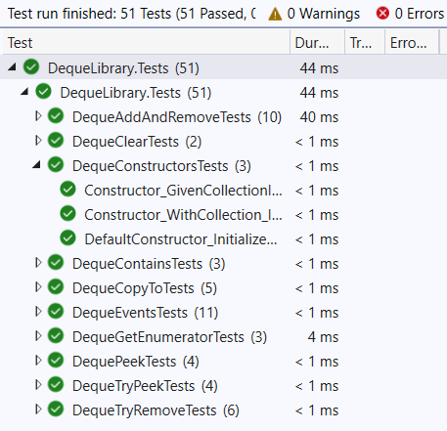

Результати ступеня покриття тестами:

